


Z pověření ÚAD Karlovarského kraje pořádá
SKI KLUB KARLOVY VARY, z. s.

14. ledna 2018

KRUŠNOHORSKÝ POHÁREK závod č. 7

v kategoriích: KRUŠNOHORSKÝ POHÁREK - závod č.7:
U8 – superpřípravka (2010 - mladší)
U10 – přípravka (2008 - 2009) )
U12 – předžáci (2006 - 2007)

Pořadatel: SKI KLUB Karlovy Vary
Švermova 9
360 00 Karlovy Vary
www.skiklub-kv.cz

Místo konání: Boží Dar – Neklid
sjezdovka bude upřesněna dle aktuálních sněhových podmínek
doprava: na parkoviště Neklid, z něho vlevo dolů
Termín: neděle 14.1.2018

Disciplina: obří slalom – 2 kola
Vyhodnocení výsledných časů: kategorie U8-U10 –lepší z obou kol, kategorie U12 součet obou kol. Při vyšším počtu startujících může pořadatel změnit závod na jednokolový.

Přihlášky: „KRUŠNOHORSKÝ POHÁREK – závod č.7“:
Přihlašování pouze elektronicky, a to pro členy SLČR přes registraci na svazovém webu www.czech-ski.cz a závodníci zahraniční přes web Krušnohorského pohárku www.krusnohorskypoharek.cz .
Přihlášky: Uzávěrka přihlášek: 10.1.2018 do 20,00 hodiny
Dodatečné přihlášky po termínu ukončení přihlášek nejsou možné.

Ubytování: Pořadatel nezajišťuje.
Obecné kontakty: Infocentrum Boží Dar - 353 815 108, 353 815 276,
info@bozidar.cz ; www.cestujeme.cz ; www.jachymov.cz

Odvolání: Případné odvolání závodu bude sděleno do 10.1.2018 do 21,00 hod. vedoucím družstev uvedených v přihláškách a zveřejněno na stránkách klubu:
www.skiklub-kv.cz

Startovné: Kč 200,-- na závodníka

Ski pas: 250,- Kč pro řádně přihlášené závodníky a akreditované trenéry. Bude možno zakoupit ráno při prezentaci v závodní kanceláři.

Prezentace: v závodní kanceláři (chata Ski klubu na Neklidu) ráno před závodem do 8:30 hodin.

Startovní čísla: obdrží vedoucí družstev před startem v den závodu v závodní kanceláři.
Za poškození, ztrátu nebo neodevzdání startovního čísla bude účtováno Kč 500,-.

Technická ustanovení: Závodí se dle pravidel SLČR a soutěžního řádu Krušnohorského
pohárku 2017 - 2018.
Vstup na závodní trať pouze závodníci a akreditovaní trenéři. Závodníci, trenéři a diváci se závodu účastní na vlastní nebezpečí.

Časový harmonogram:

Neděle 14. ledna: obří slalom – 2 kola

8,00 vydávání startovních čísel
8,15 porada vedoucích družstev
8,45 začátek prohlídky tratě
9,15 ukončení prohlídky
9,30 start závodu

Start 2. kola závodu bude upřesněn po dokončení prvního kola

Vyhlášení závodu do 30 minut po ukončení závodu před závodní kanceláří.

Ceny: Krušnohorský pohárek: 1. - 5. místo poháry + diplomy

Organizační výbor:
ředitelka závodu: Kamila Turčinová, tel.:724199455
hlavní rozhodčí: Otakar Kořán
technický delegát: Karel Soukup
velitel tratě: Václav Novotný
zdravotní zajištění: HS Boží Dar

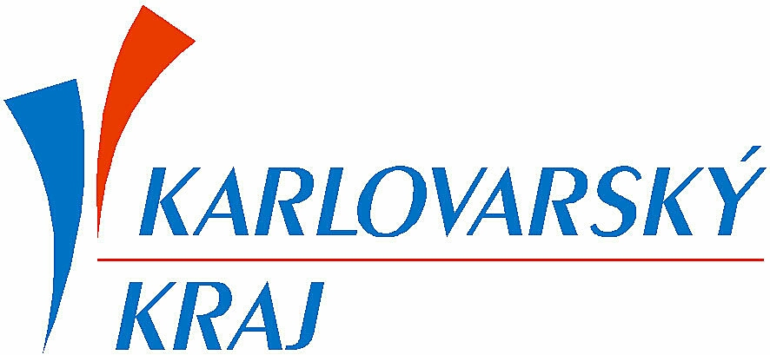
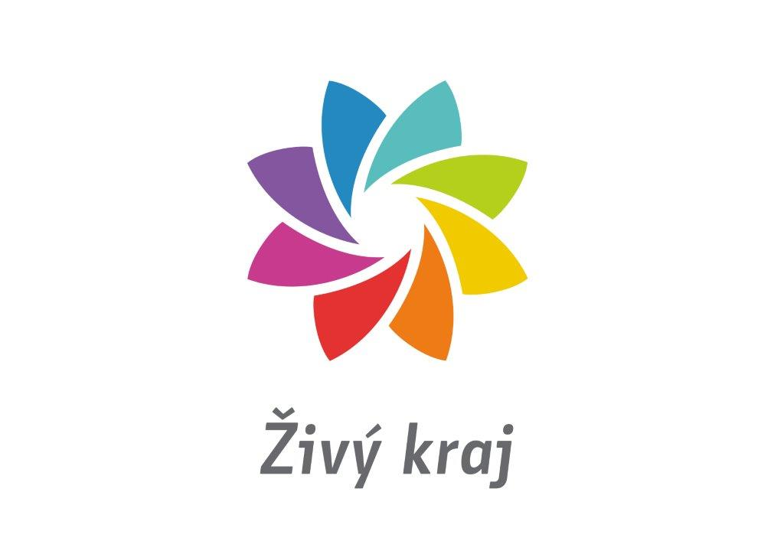
Partneři:


